New Language Leader (Intermediate) Coursebook
To-do list (список завдань): номер вправ для виконання над фото.

Вправа 4, 5, 7 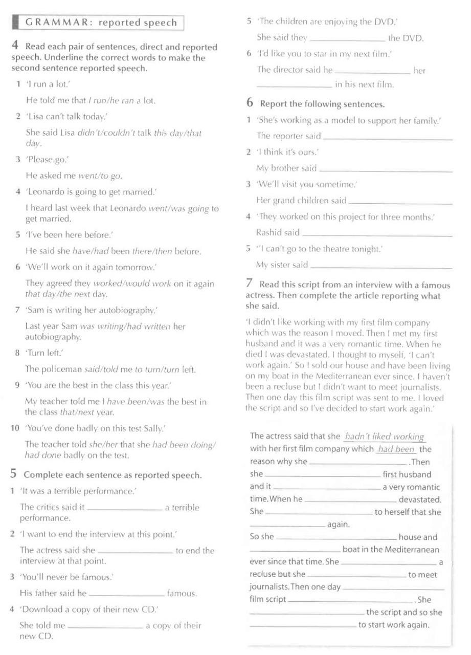
Вправа 3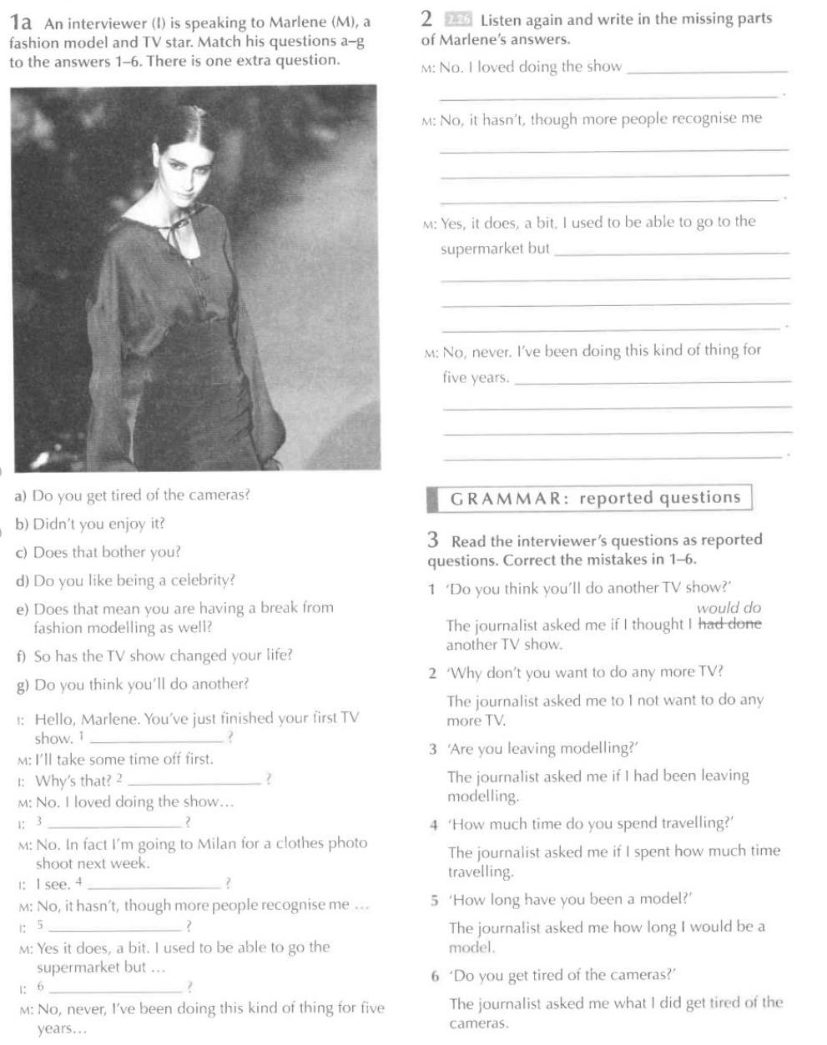
Вправа 4, 5, 6